Наступил новый учебный год. Радушно открылись двери детского сада и нашей второй группы раннего возраста! Идет адаптация.
Попадая в группу детского сада, ребенок сталкивается с большим пространством, где можно больше двигаться, где проходит знакомство с новыми друзьями, взрослыми, играми и игрушками.
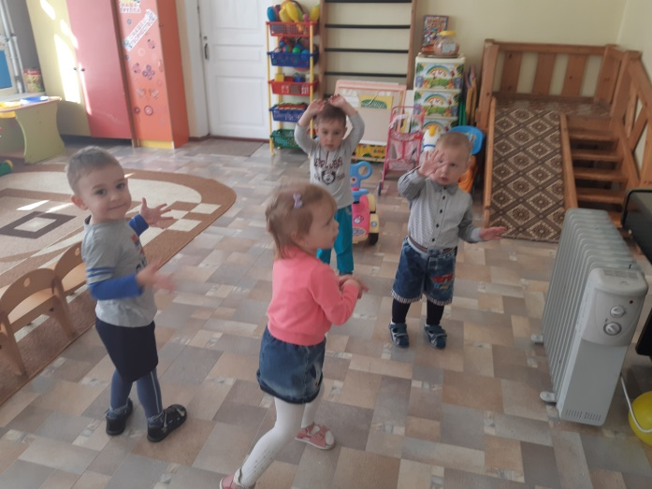
Утро наступает, с музыкой малышей встречаем!
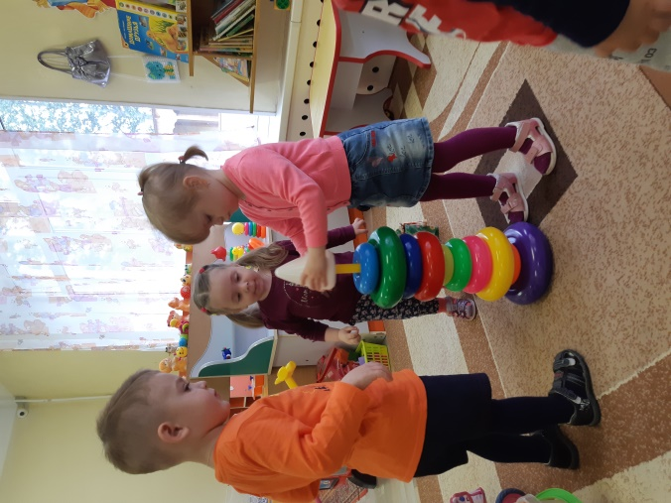

Дружно пирамидку собираем!
Любим книжечки читать!
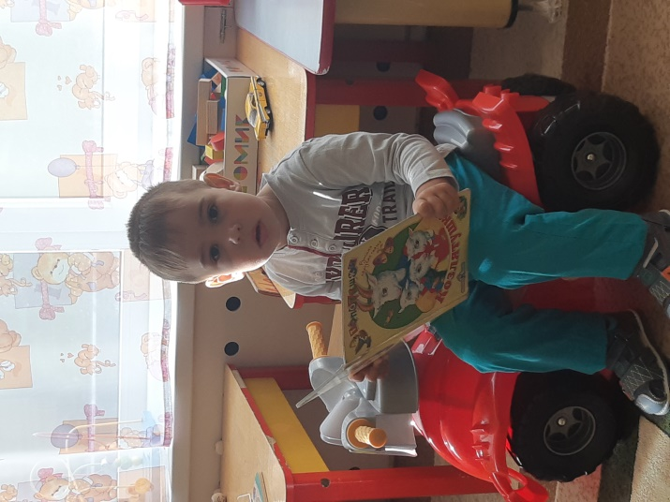
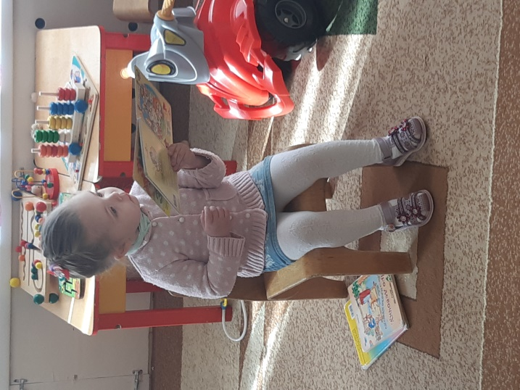

«Ребенок может научить взрослого трём вещам: радоваться без всякой причины, всегда находить себе занятие и настаивать на своём» (Пауло Коэльо.)

